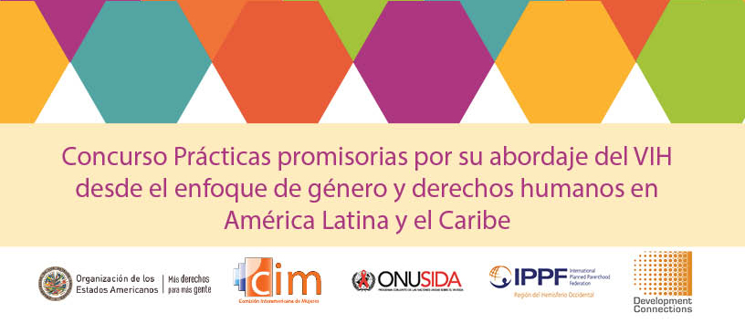

Ficha de identificación de prácticas promisorias

- Introducción

Las barreras con las que se encuentran las mujeres que viven con VIH para disfrutar de sus derechos pueden ser tan destructivas como el virus mismo y se asocian con acceder a información sobre la transmisión del VIH, decidir sobre sus relaciones sexuales (incluyendo el trabajo sexual), acceder a servicios de diagnóstico y tratamiento adecuados, mantener su autonomía económica y social, y protegerse de la violencia.

La expansión del VIH es desproporcionadamente más alta entre aquellos grupos de mujeres que sufren mayor desprotección de sus derechos humanos, mayor discriminación social y económica o que son marginadas por su condición legal. Ellas deben enfrentar la falta de acceso a seguro médico o servicios de salud adecuados, seguridad social, crédito, vivienda y/o empleo, y en consecuencia falta de ingresos económicos, así como otras formas de discriminación ejercidas por líderes comunitarios y religiosos, proveedores de servicios, agentes del Estado e incluso sus propios familiares y parejas.

La sistematización y divulgación de experiencias y enfoques que han mostrado cambios positivos en la promoción, defensa y ejercicio de los derechos de las mujeres que viven con VIH en toda su diversidad es clave para fortalecer la base de evidencia disponible sobre las iniciativas que mejor funcionan, así como para la transferencia e intercambio de conocimiento y aprendizajes. Dando seguimiento a las iniciativas de diseminación de prácticas promisorias y abordajes innovadores en el contexto del VIH ,, la CIM/OEA, ONUSIDA, IPPF y DVCN lanzan el concurso Prácticas promisorias en el abordaje del VIH desde un enfoque de género, derechos humanos y diversidad en América Latina y el Caribe.

- Criterios de selección

Se seleccionarán experiencias desarrolladas con y para mujeres que viven con o afectadas por el VIH, en toda su diversidad, que cumplan con las siguientes condiciones:
- Han mostrado resultados positivos en la promoción, defensa y ejercicio de los derechos de las mujeres que viven con o afectadas por VIH usando de manera explícita y consistente el enfoque de igualdad de género y empoderamiento.
- Han sido evaluadas y sus resultados validados por las poblaciones a las que van dirigidas.
- Enfoque innovador y multiplicador que promueve los derechos de las mujeres que viven con o afectadas por el VIH así como su apropiación y uso para el desarrollo de capacidades de las organizaciones que las representan.
- Aplicación de consideraciones éticas relacionadas con respeto por la autonomía de las mujeres, justicia y beneficencia (no hacer daño).
- Uso de la evidencia, datos e investigaciones que incorporan métodos cuantitativos y/o cualitativos, incluyendo información producida por las mujeres que viven con o afectadas por el VIH.

- Premiación

Se seleccionarán 2 a 4 experiencias que serán publicadas y diseminadas a través de una webconferencia regional y una comunidad de práctica de 2 semanas creada para tal fin. Las organizaciones seleccionadas recibirán un certificado de reconocimiento y US$ 500 dólares. El perfil de las organizaciones participantes en las iniciativas seleccionadas será publicado en las páginas web y boletines de las instituciones convocantes del concurso y en nota de prensa en español e inglés.

- Remisión de propuestas

Se aceptarán propuestas hasta el 15 de mayo de 2016. El formulario de presentación de iniciativas va a continuación y debe ser enviado a: info@dvcn.org.

- Anuncio de selección y divulgación de experiencias escogidas

Los resultados de la selección se comunicarán en la primera semana de abril y la webconferencia regional y publicación de la compilación de las prácticas promisorias seleccionadas se llevará a cabo a principios de mayo.

Para más información, por favor contáctese con Dinys Luciano –lucianod@dvcn.org

- Datos
Completar un formulario por cada programa, prácticas o política que estén desarrollando.

Datos de identificación de la entidad promotora de la práctica
Nombre de la entidad promotora de la práctica:
Tipo de entidad:
(gobierno, agencia intergubernamental, ONG, etc.)
Ubicación geográfica:
Nivel de trabajo:
(internacional, subregional, nacional, estatal, municipal, etc.)
Nombre de la persona responsable:
Cargo o función:
Teléfono:
Correo electrónico:
Página Web:

- Descripción y características de la práctica

Datos de la práctica (proyecto, experiencia, etc.)
Título:
Tipo de práctica:
- Programas o líneas de trabajo de capacitación/sensibilización
- Programas o líneas de trabajo sobre abogacía
- Programas o líneas de trabajo para la asistencia directa a mujeres viviendo con VIH
- Programas o líneas de trabajo de investigaciones, estadísticas y/o datos relevados
- Programas de fortalecimiento de organizaciones de la Sociedad Civil
Fechas de desarrollo/implementación de la práctica:

Breve descripción:
Objetivos:
Análisis del problema y justificación:
¿Se llevó a cabo algún estudio de necesidades o diagnóstico previo?
¿Participaron los beneficiarios en el análisis previo o el diseño de la práctica?
Resultados del análisis y justificación de la práctica:
Agentes de la práctica (¿quiénes promueven, diseñan y llevan a cabo la práctica?):
Beneficiarios principales e indirectos (de ser posible, especificar números de personas):
Metodología de intervención (¿cómo se ha llevado a cabo la práctica?):
Recursos necesarios para la implantación de la práctica
Recursos humanos:
Recursos financieros:
(favor de especificar la fuente del financiamiento – fondos públicos, cooperación internacional, etc.)
- Coordinación y alianzas

Coordinación
Metodología de coordinación del proyecto:
Socios clave:
Roles de los distintos socios
(especificar rol para cada socio mencionado anteriormente)

- Oportunidades y obstáculos

Oportunidades para la implementación de la práctica (voluntad política, socios estratégicos, etc.)
Obstáculos para la implementación de la práctica

- Evaluación

¿Se llevó a cabo una evaluación de la implementación de la práctica?
Favor dar una breve descripción de la metodología
¿Se cumplieron los objetivos de la práctica?
Resultados generales y específicos

- Transferencia, replica y ampliación de la práctica

Oportunidades y desafíos para la transferencia, réplica y/o ampliación de la práctica

- Información/documentos de interés
Favor de listar y adjuntar anexos pertinentes (documentos de proyecto, presentaciones, informes de evaluación, material promocional, etc.)

CIM/OEA (2012). Prácticas promisorias por el manejo integrado del VIH y de la violencia contra las mujeres. Washington DC. http://oas.org/es/CIM/docs/VIH-VAW-PracticasPromisorias-SP.pdf
Development Connections y ONUSIDA (2014). Buenas prácticas y abordajes innovadores sobre género, mujeres jóvenes y VIH en América Latina. Washington DC. http://dvcn.aulaweb.org/Practicas_y_abordajes_innovadores_VIH_y_genero_Jan232014.pdf
OPS/OMS (2011). Concurso de Buenas Prácticas que Integran la Igualdad y Equidad de Género e Interculturalidad en Salud.

